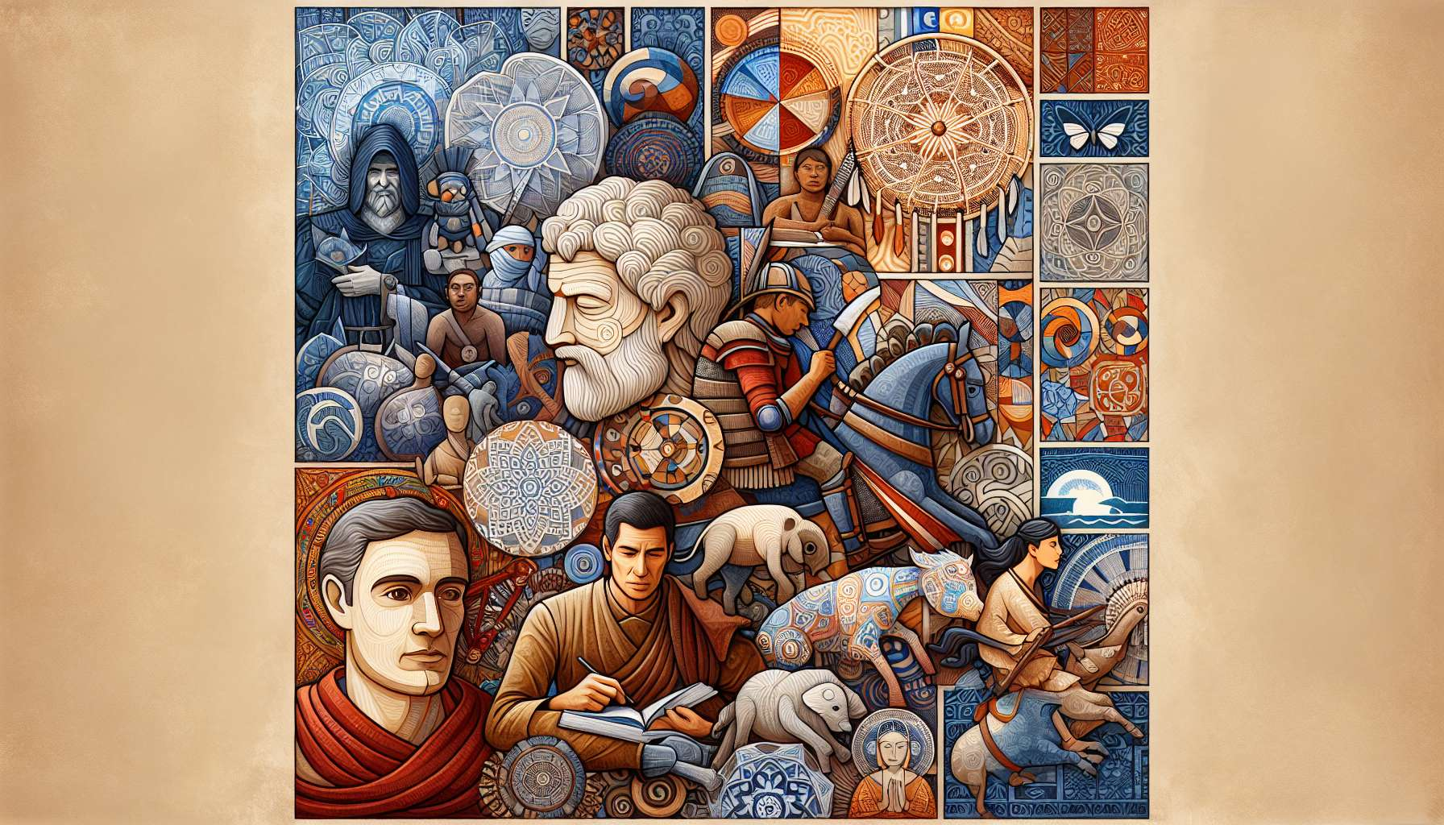

El concepto de Ikigai, aunque originario de Japón, encuentra ecos en muchas culturas alrededor del mundo y en diferentes épocas. Esta universalidad evidencia la búsqueda fundamental del ser humano por dar un sentido a su existencia y encontrar su lugar en el mundo. Al explorar el Ikigai a través de las edades y las culturas, podemos descubrir antiguas sabidurías y nuevas perspectivas para enriquecer nuestro propio camino.  
  
En la antigua Grecia, la noción de eudaimonia es cercana al Ikigai. Este término, a menudo traducido como "felicidad" o "realización personal", se refiere en realidad a un estado de plenitud y realización de su potencial. Para los filósofos griegos como Aristóteles, la eudaimonia se logra cultivando la excelencia (arété) en todos los ámbitos de la vida, desarrollando sus virtudes y contribuyendo al bien común. Esta visión holística de la realización personal, que combina desarrollo personal y compromiso con el mundo, hace eco a la búsqueda del Ikigai.  
  
En la tradición budista, que ha influenciado profundamente la cultura japonesa, también encontramos paralelismos con el Ikigai. La enseñanza de Buda invita a encontrar el camino medio, un equilibrio entre los extremos, para alcanzar la liberación del sufrimiento. Este camino pasa por el autoconocimiento, la práctica de la meditación y el desarrollo de cualidades como la compasión, la sabiduría y la ecuanimidad. Al cultivar una vida ética y al ponerse al servicio de los demás, el practicante budista da un sentido profundo a su existencia, similar a la búsqueda del Ikigai.  
  
En África, la filosofía de Ubuntu encarna una visión del mundo centrada en la interdependencia y la conexión entre todos los seres. El proverbio "Soy porque somos" expresa la idea de que la identidad y la realización personal están indisolublemente ligadas a la comunidad y al bienestar colectivo. Esta sabiduría africana nos invita a encontrar nuestra razón de ser en nuestra contribución a la armonía social y a la solidaridad. Al igual que el Ikigai, el Ubuntu nos recuerda que nuestra realización personal pasa por nuestro compromiso con los demás y con el mundo que nos rodea.  
  
En las tradiciones amerindias, la búsqueda de la visión es un rito de paso que permite a cada individuo encontrar su lugar y su misión en la comunidad. Al retirarse a la naturaleza, ayunar y meditar, el joven adulto busca entrar en contacto con su guía interior y recibir una visión que orientará su vida. Esta práctica ilustra la importancia de la introspección, de escuchar su voz interior y de alinearse con las fuerzas de la naturaleza para encontrar su Ikigai. Nos invita a reconectarnos con lo esencial y a profundizar en nuestra sabiduría para dar sentido a nuestra existencia.  
  
En la Edad Media en Europa, la búsqueda del Grial representa la búsqueda de un ideal espiritual y un logro personal. Los caballeros de la Mesa Redonda, al embarcarse en la búsqueda de este cáliz sagrado, simbolizan la búsqueda iniciática del ser humano para encontrar su verdadera naturaleza y realizar su potencial. Esta leyenda nos enseña que el verdadero tesoro no se encuentra en un objeto externo, sino en la transformación interior y en el despertar de la conciencia. Al igual que el Ikigai, la búsqueda del Grial nos invita a embarcarnos en un viaje personal, a enfrentar nuestras sombras y a descubrir nuestra luz interior.  
  
A lo largo de las edades y las culturas, encontramos así ecos del Ikigai en diversas tradiciones espirituales, filosóficas e iniciáticas. Estas sabidurías universales nos recuerdan que la búsqueda de sentido y realización es inherente a la condición humana, más allá de las épocas y las fronteras. Explorando estas diferentes perspectivas, podemos ampliar nuestra comprensión del Ikigai y enriquecer nuestro propio camino existencial.  
  
Es importante señalar que el Ikigai no es un concepto fijo o dogmático, sino una invitación a encontrar nuestro propio camino de realización de acuerdo con nuestra cultura, nuestros valores y nuestra individualidad. Cada persona, cada comunidad, cada época puede apropiarse de la esencia del Ikigai y darle un color único. El desafío no es reproducir exactamente una fórmula ancestral, sino inspirarse en estas sabidurías para crear nuestro propio arte de vivir, arraigado en nuestra realidad y nuestra aspiración profunda.  
  
Al explorar el Ikigai a través de las edades y las culturas, podemos encontrar inspiraciones y enseñanzas valiosas para nuestra propia búsqueda de sentido. Estas sabidurías universales nos invitan a cultivar el autoconocimiento, la armonía con el mundo y el compromiso con los demás para realizar nuestro potencial y contribuir al bien común. Nos recuerdan que nuestro Ikigai es un camino personal y evolutivo, que se alimenta de nuestra herencia cultural mientras se adapta a nuestra época y a nuestra individualidad. Al abrirnos a estas diferentes perspectivas, podemos enriquecer nuestra comprensión del Ikigai y trazar nuestro propio camino de realización, en resonancia con nuestro ser profundo y en armonía con el mundo que nos rodea.  
  
Puntos para recordar:  
  
1. El Ikigai, concepto japonés de la razón de ser, encuentra ecos en muchas culturas y tradiciones a través del mundo y las épocas, demostrando la universalidad de la búsqueda de sentido y realización.  
  
2. En la antigua Grecia, la noción de eudaimonia se parece al Ikigai, invitando a cultivar la excelencia y a contribuir al bien común para alcanzar la plenitud.  
  
3. La tradición budista, que ha influenciado la cultura japonesa, enseña el camino medio y la liberación del sufrimiento a través del autoconocimiento, la meditación y el servicio a los demás.  
  
4. La filosofía africana del Ubuntu subraya la interdependencia entre el individuo y la comunidad, recordando que la realización personal pasa por el compromiso con los demás y con el mundo.  
  
5. Las tradiciones amerindias, a través de la búsqueda de visión, enfatizan la introspección, la escucha de la voz interior y el alineamiento con la naturaleza para encontrar su lugar y misión.  
  
6. La búsqueda del Grial en la Edad Media simboliza la búsqueda de un ideal espiritual y la transformación interior necesaria para realizar su potencial.  
  
7. El Ikigai no es un concepto fijo, sino una invitación a encontrar su propio camino de realización inspirándose en las sabidurías universales mientras lo adapta a su cultura, sus valores y su individualidad.  
  
8. Explorar el Ikigai a través de las edades y las culturas permite enriquecer su propia búsqueda de sentido al cultivar el autoconocimiento, la armonía con el mundo y el compromiso con los demás.